ACO Aufsatzstück Variant

ACO Haustechnik

Eigenschaften

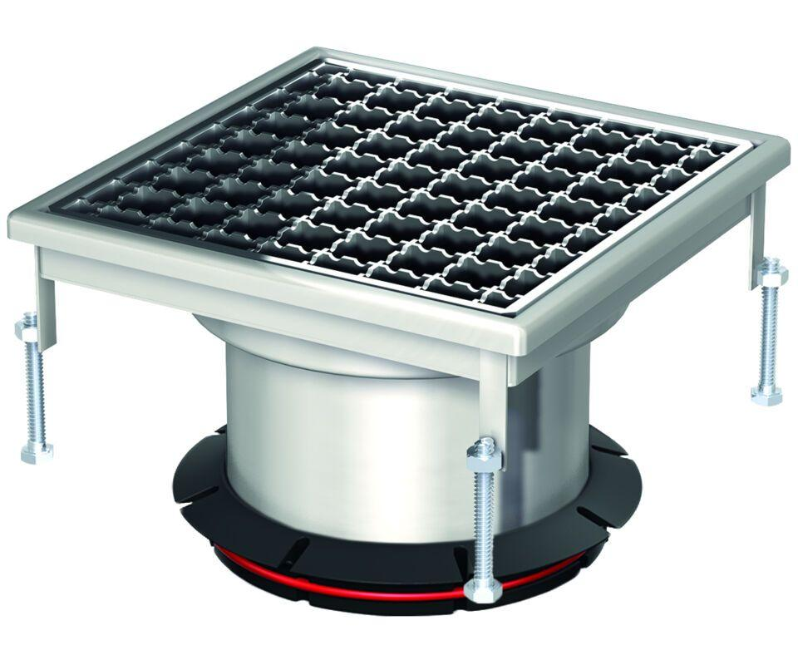

GTIN:

4002626468741

HAN:

9519.50.92